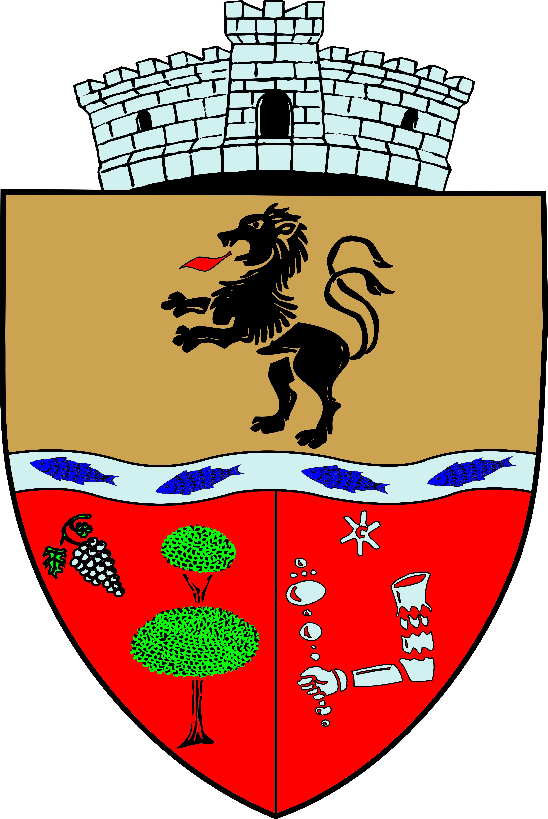
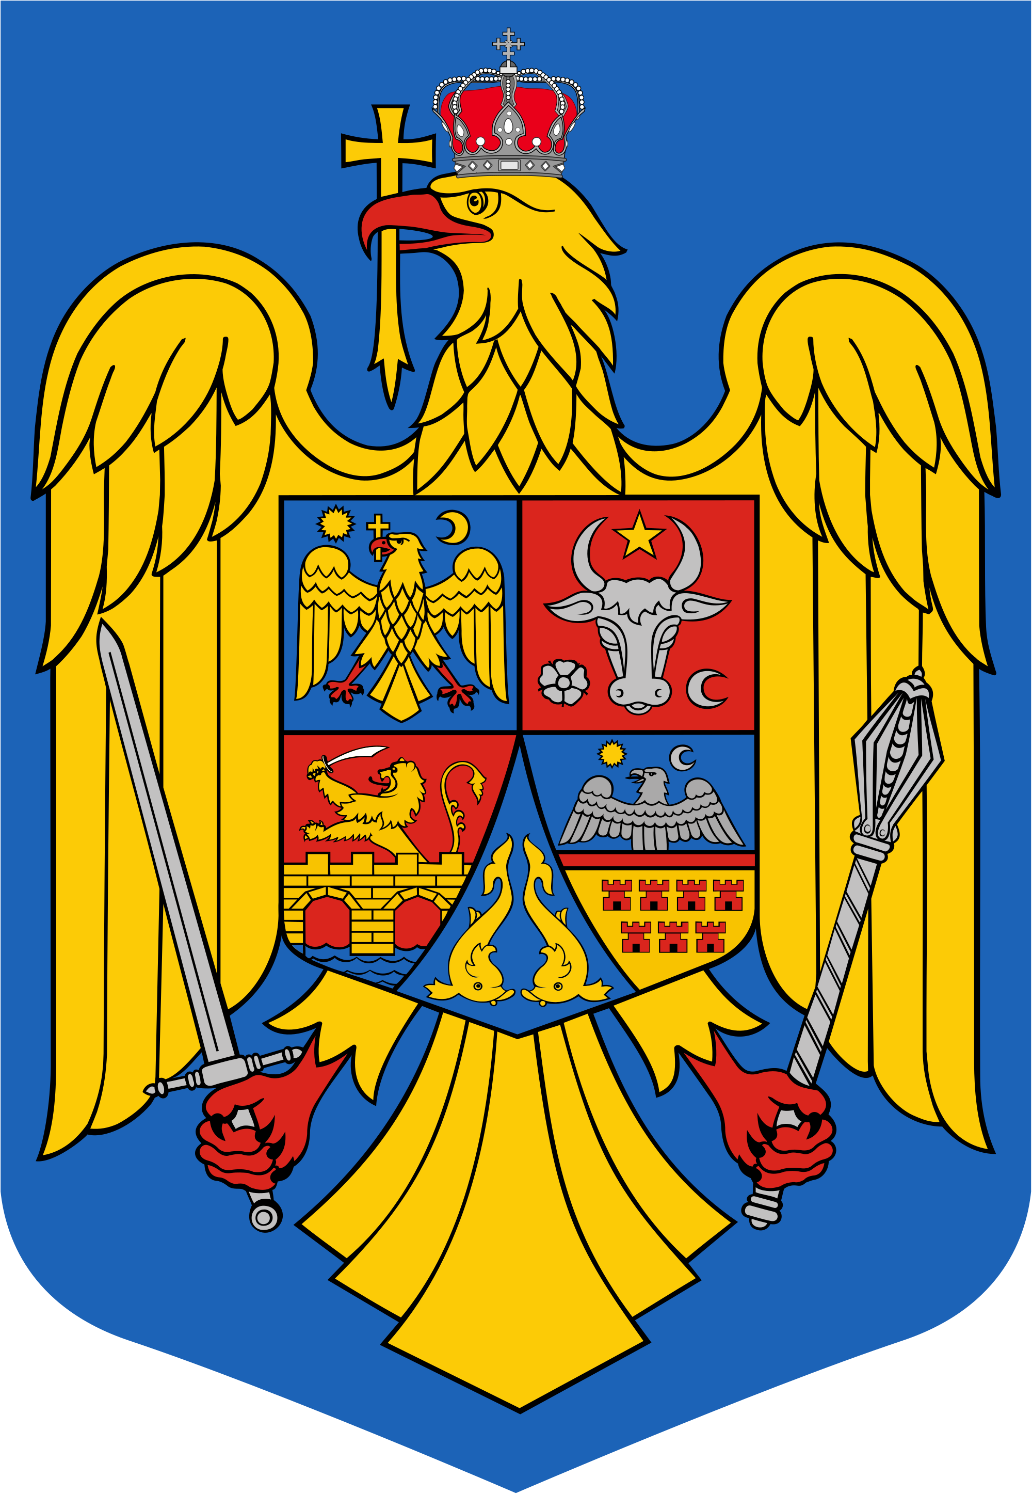
JUDEŢUL BIHOR-COMUNA SĂLARD Sălard Nr 724,C.P. 417450, Judeţul Bihor, România
CÎF:4641318, Tel /Fax: 0259/441049, Fax:0259/441051
e-mail: primariasalard@yahoo.com comunasalardbh@gmail.com www.salard.ro
Anunţ public
ŞEDINŢĂ ORDINARĂ
a Consiliului local al comunei Sălard
în data de 15 decembrie 2021 ora 16,00

În conformitate cu prevederile art. 133 , alin. (1) din Ordonanța de Urgență a Guvernului nr. 57/2019 privind Codul administrativ, Se convocă şedinţa ordinară a Consiliului local al comunei Sălard, care va avea loc în data de 15 decembrie 2021 ora 16,00 în sala de şedinţe a comunei Sălard, conform Dispozitiei nr. 303/ 09.12.2021 emisă de Primarul comunei Salard,Nagy Miklos, Ordinea de zi a şedinţei se aduce la cunoştinţa locuitorilor comunei Sălard, potrivit dispoziţiilor art. 135 , alin. (4) din Ordonanța de Urgență a Guvernului nr. 57/2019 privind Codul administrativ:
1.Proiect de hotărâre privind rectificarea bugetului de venituri și cheltuieli pe anul 2021 varianta VI Inițiator: primar -Nagy Miklos Raport de avizare : Comisia pentru agricultură, activităţi economico – financiare,buget,finanțe, amenajarea teritoriului şi urbanism, administrarea domeniului public și privat 2.Proiect de hotărâre privind aprobarea amenajamentului pastoral pentru pajiștile permanente de pe raza administrativ-teritorială a comunei Sălard,județul Bihor Inițiator: primar -Nagy Miklos Raport de avizare : Comisia pentru agricultură, activităţi economico – financiare,buget,finanțe, amenajarea teritoriului şi urbanism, administrarea domeniului public și privat 5.Proiect de hotărâre privind stabilirea impozitelor si taxelor locale pentru anul fiscal 2022 Inițiator: primar -Nagy Miklos Raport de avizare : Comisia pentru agricultură, activităţi economico – financiare,buget,finanțe, amenajarea teritoriului şi urbanism, administrarea domeniului public și privat 6.Proiect de hotărâre privind transmiterea în folosință gratuită, pe durata execuției investiției, a unui teren aparținând proprietății private a comunei Sălard în suprafață de 5.800 mp. situat în intravilanul comunei Sălard ,județul Bihor, nr.662/A înscris în C.F. nr. 56241 Sălard ,nr. Cadastral 56241 ,către Agenția Națională pentru Locuințe (A.N.L.) în vederea construirii de “Locuințe pentru tineri destinate închirierii”, Inițiator: primar -Nagy Miklos Raport de avizare : Comisia pentru agricultură, activităţi economico – financiare,buget,finanțe, amenajarea teritoriului şi urbanism, administrarea domeniului public și privat
SECRETAR GENERAL UAT, DAMIAN ADRIANA GABRIELA

2

